Tillsynsbegäran – information om höga naturvärden i avverkningsanmälan A 21042-2026 i Söderköpings kommun
Denna tillsynsbegäran behandlar höga naturvärden i avverkningsanmälan A 21042-2026 i Söderköpings kommun som inkom 2026-05-04 och omfattar 0,7 ha.
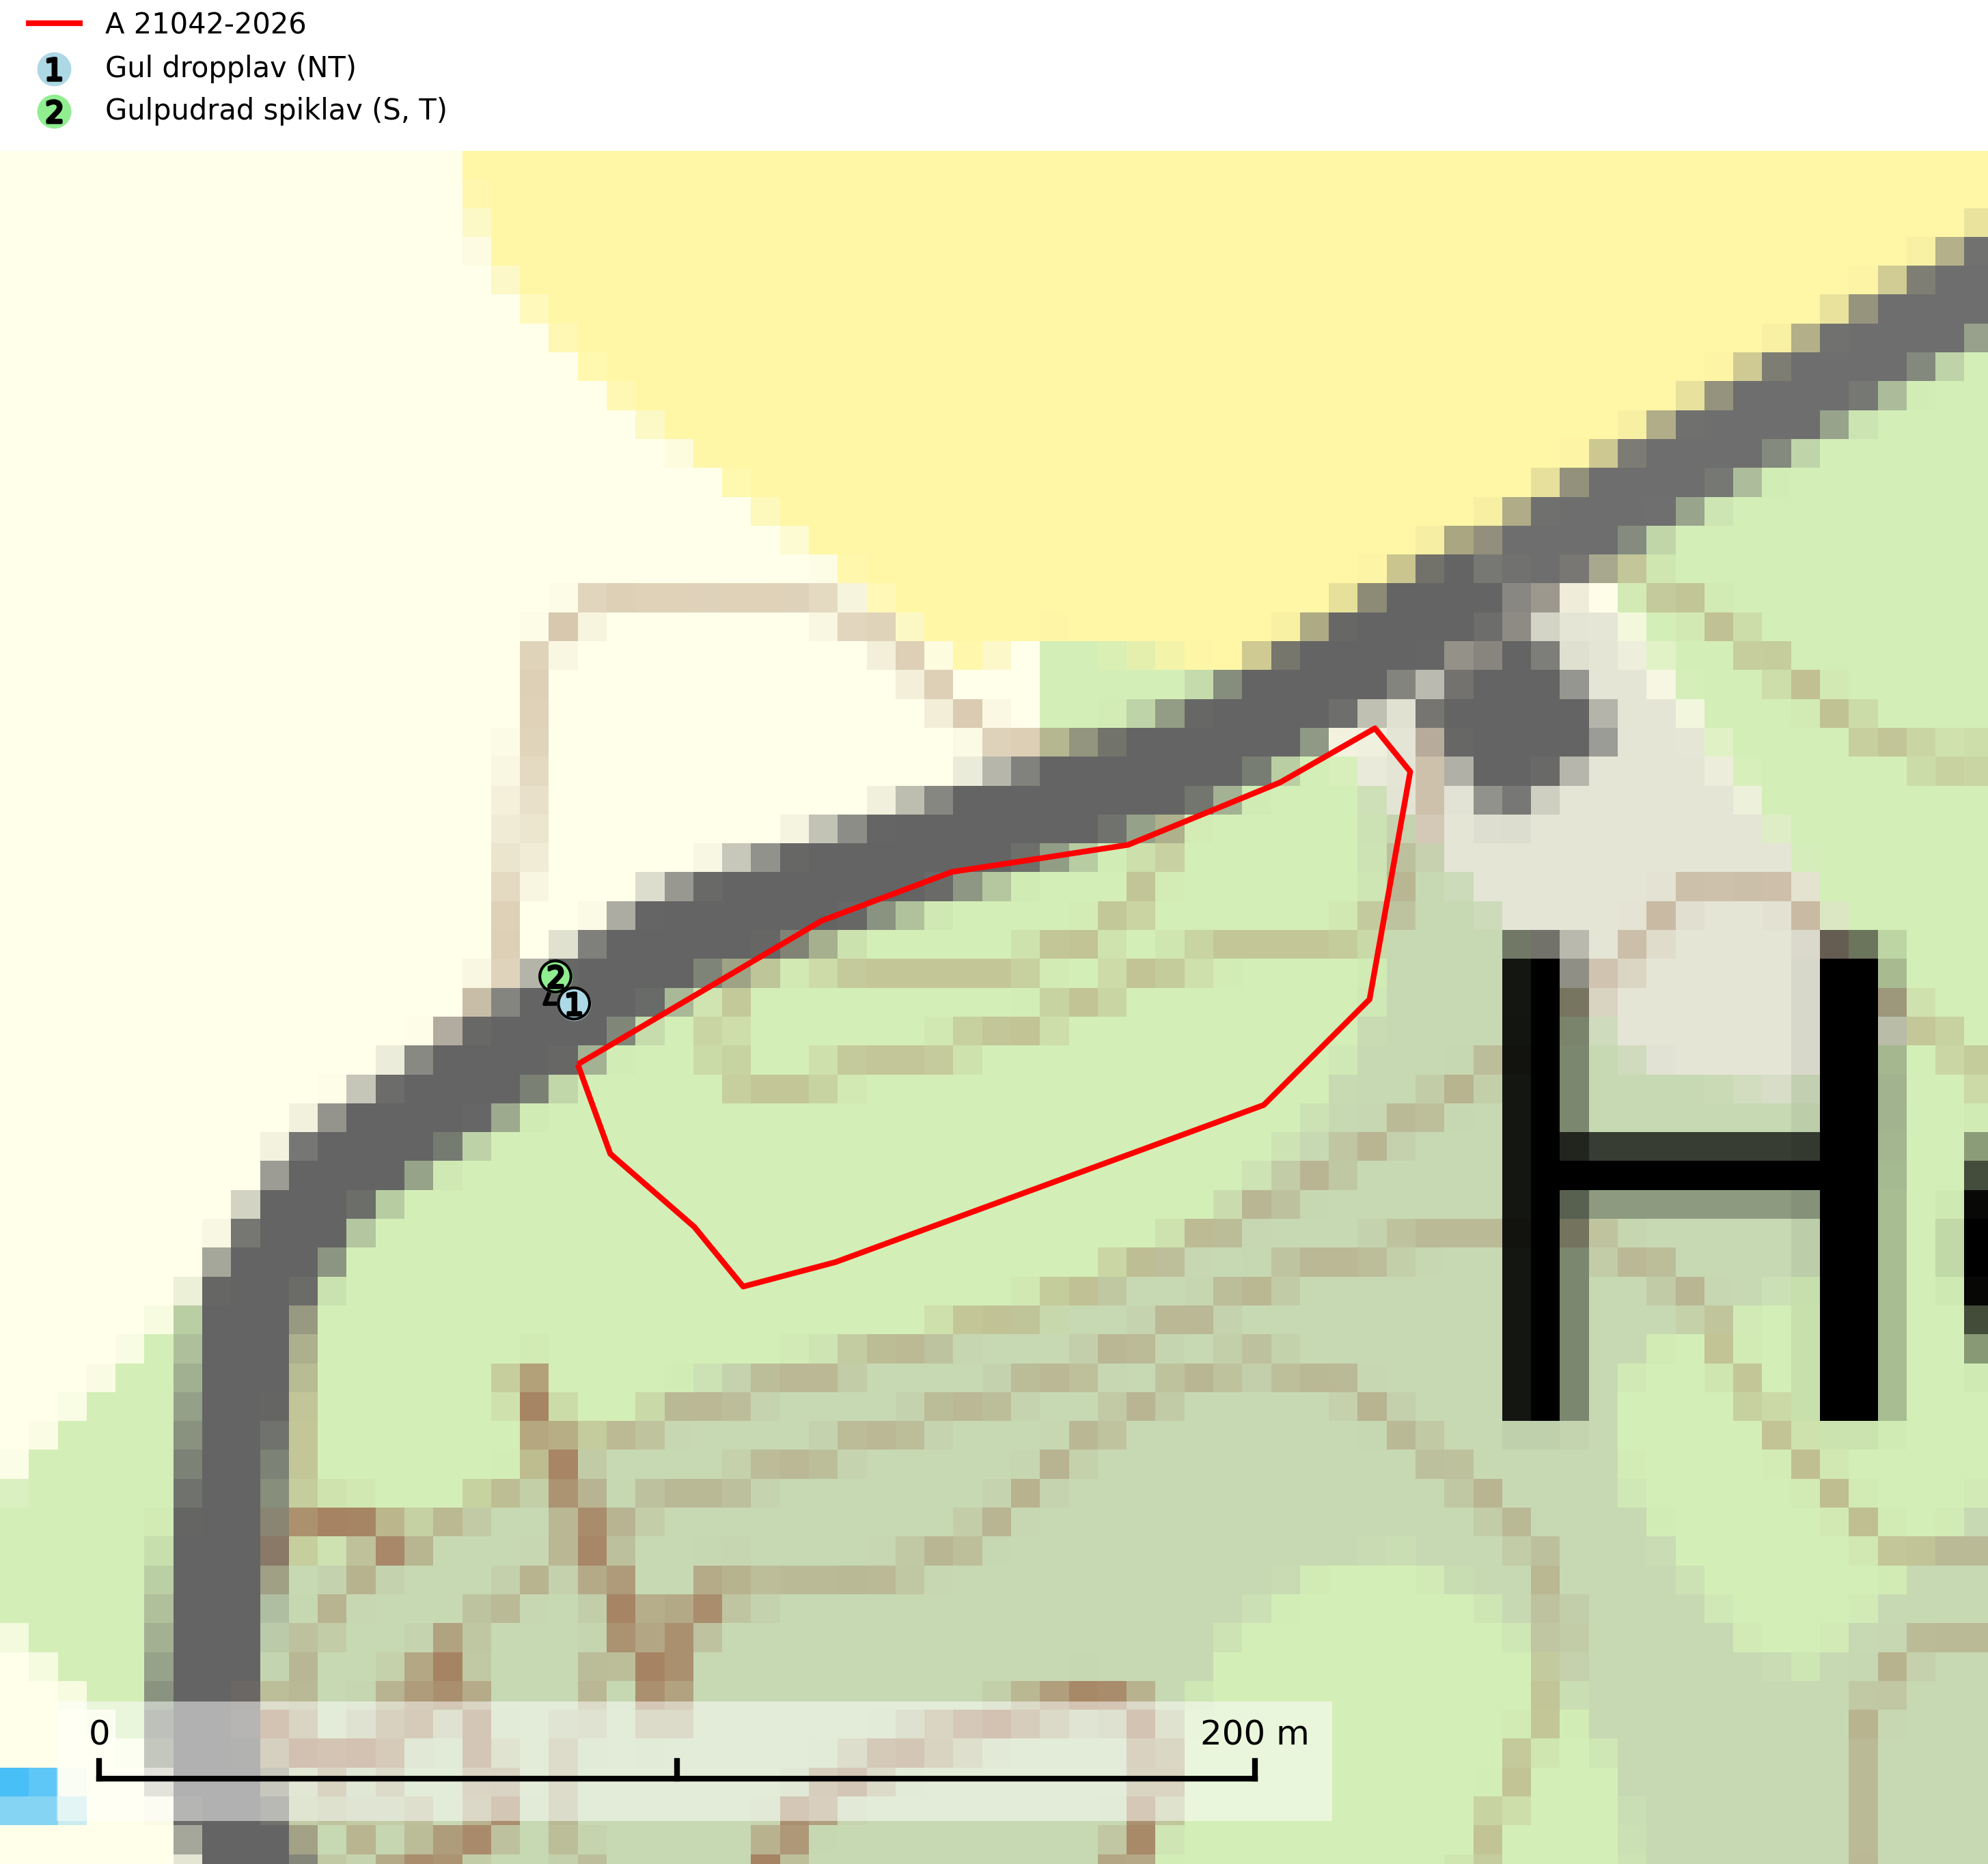
Figur 1. Fyndplatser för naturvårdsarter inom 12 meter från avverkningsanmälan. Markörer utan svart kant är placerade på fyndplatsen. Markörer med svart kant är placerade vid sidan av fyndplatsen och har ett svart streck som visar fyndplatsens exakta position. Kartans mittpunktskoordinat är N 6470811, E 602271 i SWEREF 99 TM.
Inom 12 meter från avverkningsanmälan finns fynd av 2 naturvårdsarter, varav 1 är rödlistad, 1 är typisk (T) och 1 är signalart (S): gul dropplav (NT) och gulpudrad spiklav (S, T). Se Figur 1.

Tillsynsbegäran
Vi begär härmed att Skogsstyrelsen fattar beslut enligt miljöbalken som säkerställer att skogens höga naturvärden bevaras samt att EU-lagstiftning efterlevs och att artskyddsbrott förhindras.
Vi önskar även ta del av de ställningstaganden och beslut som myndigheten meddelar till följd av aktuell avverkningsanmälan och föreningens inlaga (se 34 § förvaltningslagen).

Naturvårdsarter och fridlysta arter
Nedan följer beskrivningar av de naturvårdsarter och fridlysta arter som har sina livsmiljöer och växtplatser i den avverkningsanmälda skogen. De påträffade naturvårdsarterna är ett tydligt kvitto på att det rör sig om en skog med höga naturvärden.
Gul dropplav (NT) växer praktiskt taget enbart på gamla, grova ekar i öppna till halvöppna miljöer som glesa ekhagar och lövängar. Antalet gamla grova ekar har minskat och det är viktigt att hålla öppet kring stammar och kronor på grova ekar (SLU Artdatabanken, 2024).
Gulpudrad spiklav är en av de viktigaste karaktärsarterna för gamla grova ekar. Den har högt signalvärde och visar på jätteekar som ofta har en rik flora av andra sällsynta lavar. Förekomster på andra substrat än ek visar också på skyddsvärda trädbestånd. Gulpudrad spiklav är typisk art för 9070 Trädklädd betesmark och 9160 Näringsrik ekskog (Nitare & Skogsstyrelsen, 2019; SLU Artdatabanken, 2025).

